Занятие по развитию познавательных процессов для учащихся 3 класса
Тема: «Космос»
Цель: расширить представления детей о звездах и планетах, познакомить со значением освоения космоса, развивать внимание, память, мышление, воображение.
Ход занятия:
- Ребята, я предлагаю вам раскрыть тему занятия.
Задание №1 «Кодирование»
Используя шифр, найдите слова, спрятанные за этими цифрами
1 | 2 | 3 | 4 | 5 | 6 | 7 | 8 | 9 | 10 | 11 | 12 | 13
О | М | К | Ч | С | И | Р | Е | В | П | А | Т | Н

3,1,5,2,6,4,8,5,3,1,8 * 10,7,1,5,12,7,11,13,5,12,9,1
Ответ: Космическое пространство
Я уверена, что знания о космосе у вас уже имеются. Хотелось бы проверить вашу эрудицию. Предлагаю вопросы для разминки.
Задание № 2 «Разминка»
- Земля имеет форму …(шара).
- Как называется наука, изучающая небесные тела? … (астрология)
- Как раньше назывался астроном…. (звездочет)
- Из какого ковша не пьют, не едят, а только на него глядят? … (Большая Медведица)
- Первый человек, покоривший звездное небо… (Ю. А.Гагарин)
- Первая женщина-космонавт … (Валентина Терешкова)
- Как называются звездные рисунки на небе … (созвездия)
- Какие объекты существуют во вселенной? …( звезды, планеты, кометы, астероиды…)
- Как называется место, откуда запускают в космос ракеты… (космодром)
- Эта красная планета по соседству с нами. Он зимой и даже летом мерзнет надо льдами… (Марс)
- Какого числа отмечается День космонавтики? … (12 апреля
- Ребята, знаете ли вы, чем отличаются звёзды от планет?
Самое первое и самое главное - звезда излучает свет. На небесном небоскрёбе это смотрится как мерцание. А планета свет только отражает. Сами по себе они являются тёмными телами и если на них свет не будет попадать, то и увидеть их будет невозможно. Во-вторых, звёзды имеют гораздо большую температуру, чем планеты. На поверхности звёзд температура колеблется от 2000 до 40000 градусов, не говоря уже о центре, где она, возможно, может достигать миллионов градусов. Пока ещё это точно не известно, так как современной науке не известно ни одного прибора, который смог бы выдержать такие температуры. В-третьих, масса звёзды намного выше массы планет. Как правило, все звёзды это весьма массивные тела. А вот планеты гораздо более меньшие.
О космосе в народе сложено много стихов, песен, поговорок и пословиц.
- Задание № 3 «Расшифруй пословицу»
НИЕИ ХИВИАИТИАИЙИ ЗИВИЕИЗИДИ СИ НИЕИБИАИ, АИ ДИОИБИЫИВИАИЙИ НИА ЗИЕИМИЛИЕИ ХИЛИЕИБИАИ.
Ответ: Не хватай звезд с неба, а добывай на земле хлеба. ( Читаем, пропуская букву И).
- Объясните смысл пословицы.
- Ребята, зачем нужно осваивать космос? (Ответы детей).
Конечно, вы все говорите правильно, давайте подытожим сказанное. Сможем ли мы смотреть телевизионные передачи без спутника связи? Нет. Благодаря таким спутникам всё работает точно и слаженно, благодаря им одну и ту же передачу смотрят во многих городах нашей страны.
А метеорологические спутники помогают людям следить за изменениями погоды. Даже есть в современном мире спутники-разведчики, которые помогают геологам искать полезные ископаемые. Согласны ли вы, что за освоением космоса будущее?
- Задание № 4 «Найди лишнее»
- Большая Медведица, Телец, Лев, Леопард
- Ю.Гагарин, В Терешкова, Л. Петров, Г.Гречко
- Сатурн, Земля, Венера, Марс
- «Восток 1 », «Союз», «Буран», «Комета»

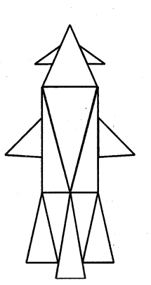
- На этом рисунке ракета составлена из геометрических фигур. Ваше задание нарисовать по памяти эту ракету.
- Задание № 5 «Рисунок по памяти»

- Ребята, а следующая игра на внимании поможет нам расширить словарный запас о космосе.
- Задание № 6 «Найти слова»
Среди буквенного текста спрятаны слова. Найдите и подчеркните их.
ПРАОЛЛВПЛАНЕТАДДВЛРГШУОТСВОСТОКДДВЛОАНЕЦЙЛТМДВДДВЮПИТЕРЛЫШШКЗВЕЗДАЫГГВГАГАРИНЛЫЛЛЛЛКГМЕТЕОРЫДШКНЕСИМЕТЕОРИТЫЩЗУШСОЛНЦЕЖДВПОЛЯРНАЯЗВЕЗДАЛЫОРМНУНБЛИЗНЕЦЫЩКЩМАТМОСФЕРАЗЗЦШКБУРАНЖЖЫАСТРОНАВТЛО

Подведем итог. Продолжите фразу: «Сегодня на занятии я узнал»….

Приложение

1 | 2 | 3 | 4 | 5 | 6 | 7 | 8 | 9 | 10 | 11 | 12 | 13
О | М | К | Ч | С | И | Р | Е | В | П | А | Т | Н

3,1,5,2,6,4,8,5,3,1,8 * 10,7,1,5,12,7,11,13,5,12,9,1

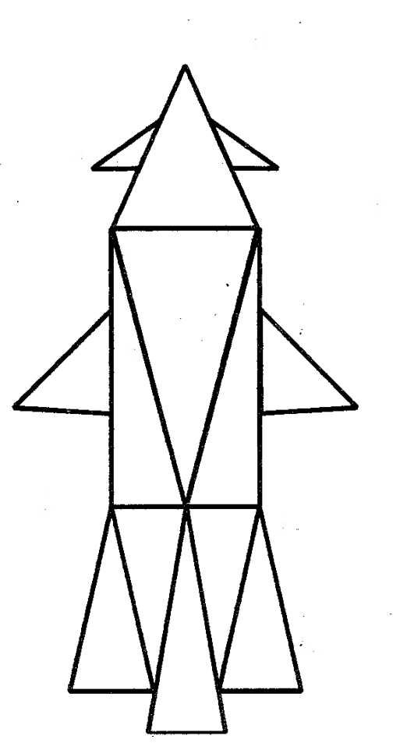
ПРАОЛЛВПЛАНЕТАДДВЛРГШУОТСВОСТОКДДВЛОАНЕЦЙЛТМДВДДВЮПИТЕРЛЫШШКЗВЕЗДАЫГГВГАГАРИНЛЫЛЛЛЛКГМЕТЕОРЫДШКНЕСИМЕТЕОРИТЫЩЗУШСОЛНЦЕЖДВПОЛЯРНАЯЗВЕЗДАЛЫОРМНУНБЛИЗНЕЦЫЩКЩМАТМОСФЕРАЗЗЦШКБУРАНЖЖЫАСТРОНАВТЛО

